**第四课时 做出判断的分支 导学案**

**单分支**

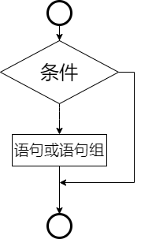

True

False

if 条件:

语句或语句组

**双分支**

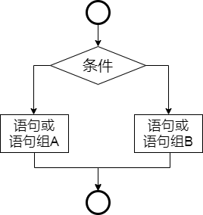

False

True

if 条件:

语句或语句组A

else:

语句或语句组B

开始——程序——python——IDLE——file——new file

编写程序

保存（file——save或按快捷键 ctrl+s）

运行（run——F5或保存后直接按快捷键F5）

Tip：若想不在编辑界面运行，而是保存后双击程序运行，

可在程序编完之后添加 input() #意为提示从键盘输入内容，因此而暂停运行界面

**编程1 飞船判断分支**

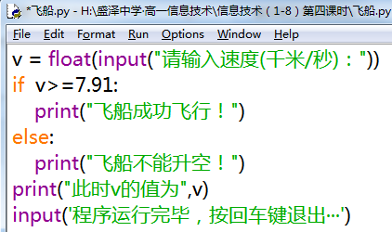

**编程2 猜数游戏**

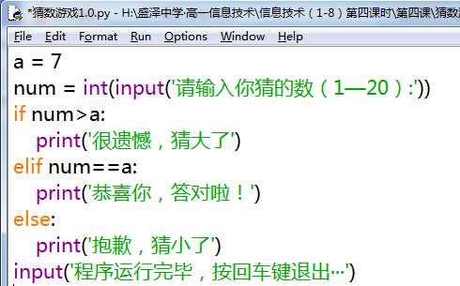

**编程3 鸡兔同笼**

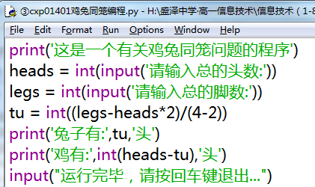

**编程4 累加计算**

